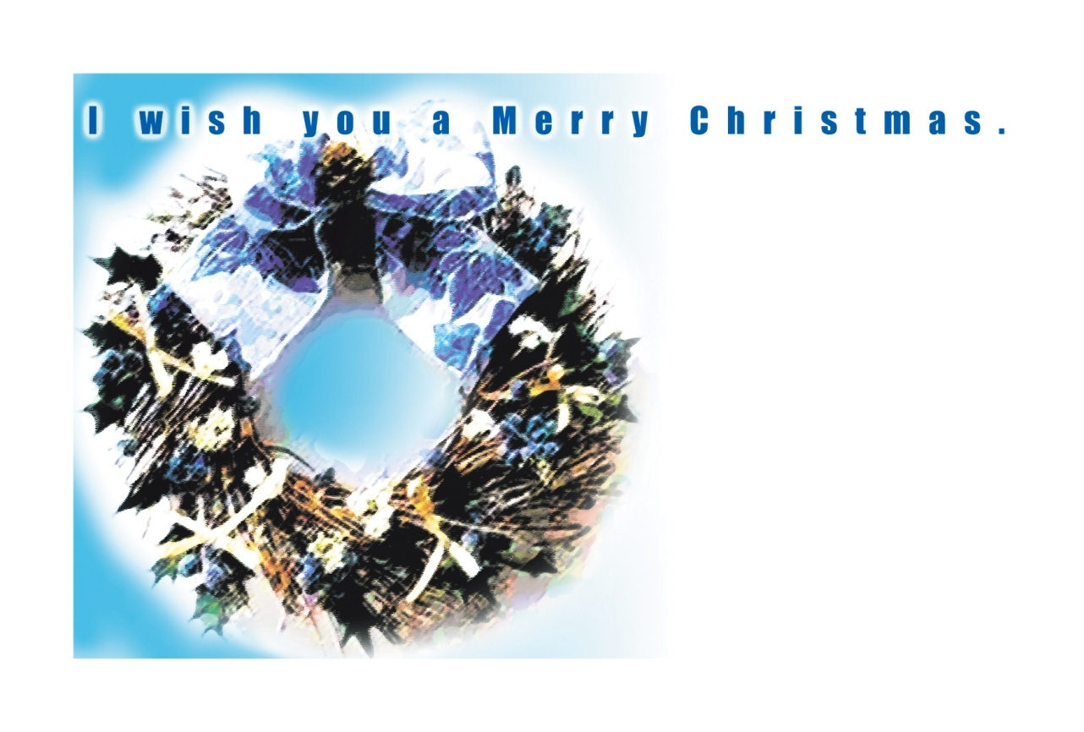

楽しい休暇をお過ごしください。